**Notice du module RECHERCHE - PORTAIL**

Accès

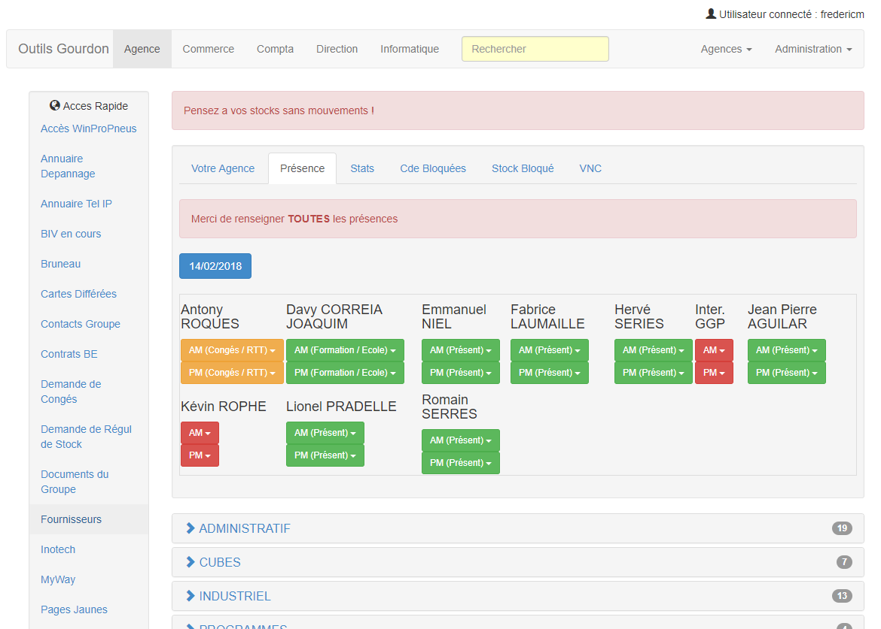

Saisissez ici votre mot-clé  
de recherche  
ou quelques lettres  
ou quelques chiffres (tel)

Résultats de recherche

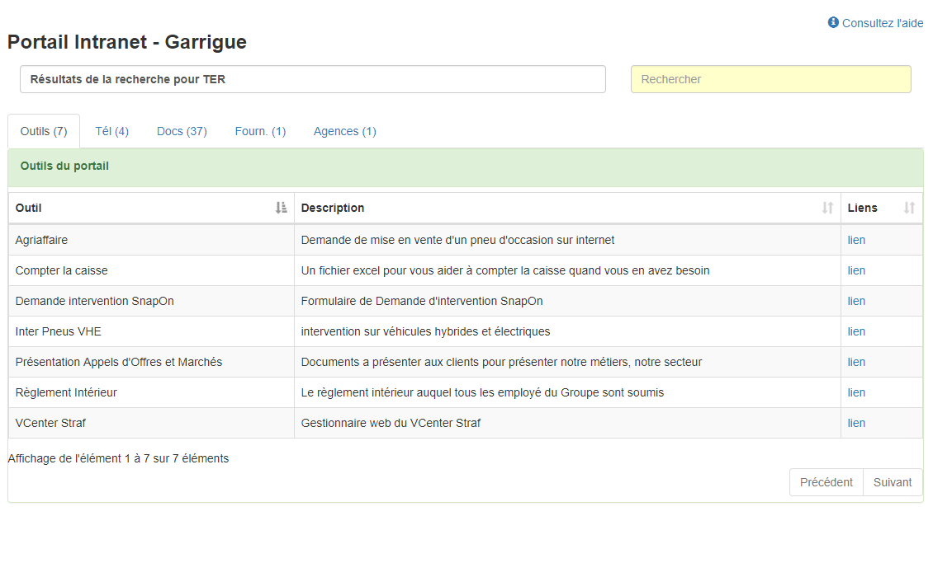

*Cinq onglets de résultats possibles :*

*- Outils : outils et modules du portail  
- Tél. : annuaire IP du groupe  
- Docs : documents du groupe (recherche sur le nom)  
- Fourn. : base des fournisseurs  
- Agences : fiches agence de Winpro*

les onglets de résultats

autre recherche

le texte recherché

Liens directs

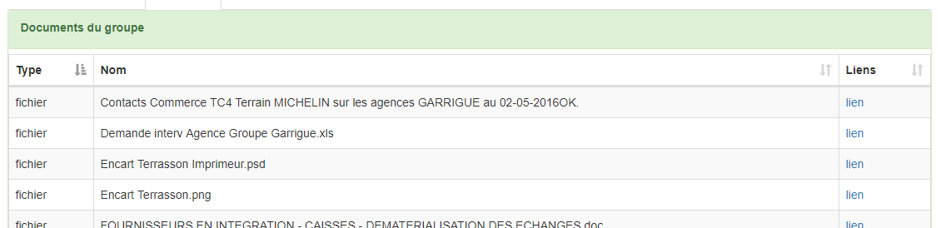

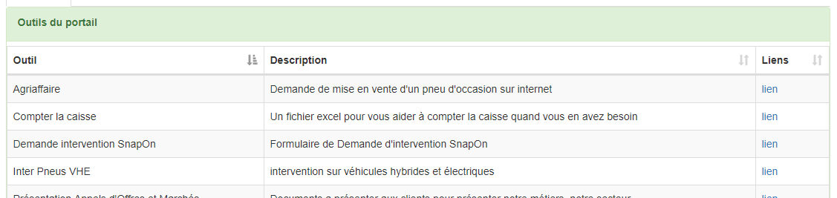

les colonnes [Liens] vous permettent  
d’accéder directement à un document  
ou un module

Scrolling

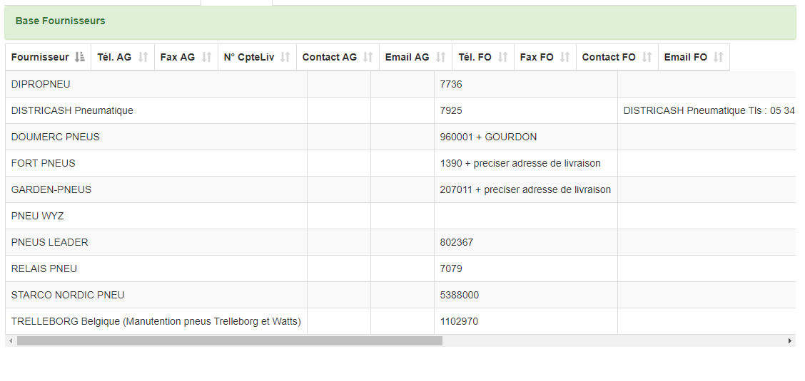

Pour les tableaux larges, utilisez la barre de scroll  
pour afficher les colonnes cachées sur la droite

Cliquez sur les entêtes de colonnes pour figer la  
première colonne

Notes

* la recherche s’effectue dans toutes les colonnes affichées
* la recherche ignore les minuscules/majuscules et les accents
* en cas de recherche infructueuse, raccourcissez votre recherche pour  
  élargir les résultats
* cliquez sur les entêtes de colonnes pour trier les résultats